公开招标文件

项目名称：盱眙技师学院新生校服公开招标采购项目

项目编号：XYZZGK-2021-013

招 标 人: 盱眙技师学院
项目内容: 学校新生校服采购项目
代理机构：江苏伟业房地产土地评估造价咨询有限公司

二0二一年七月
盱眙技师学院新生校服公开招标采购项目公告
第一部分 招标公告

江苏伟业房地产土地评估造价咨询有限公司受盱眙技师学院的委托，就该单位的新生校服采购项目进行公开招标，现邀请符合条件的投标人参加投标。

一、项目基本情况
序号 | 项目 | 具 体 内 容
1 | 项目名称 | 盱眙技师学院新生校服公开招标采购项目
2 | 采购方式 | 公开招标
3 | 采购编号 | XYZZGK-2021-013
4 | 招标人 | 盱眙技师学院  联系人：种学燕  电话：13813302784
5 | 采购需求 | 学生人数约 1500 人(具体数量以实际发放为准)
6 | 采购限价 | 人民币 480 元/生。  注：超过采购限价的为无效标处理。
7 | 投标保证金 | 本次采购项目投标保证金金额为人民币: 壹万元整。投标人必须在招标文件递交截止时间之前将招标保证金带至招标现场,中标后将自动转为履约保证金,未中标的当场退回。
8 | 现场勘查 | 本项目不组织勘测现场
9 | 投标响应文件接收截止时间 | 接收投标文件时间：2021 年 9 月 1 日 15 时00分  接收地点：盱眙技师学院综合楼206室
10 | 投标响应文件数量 | 正本份数：1份  副本份数：4份
11 | 开标时间 | 开标时间：2021 年 9 月 1日 15 时30分  开标地点：盱眙技师学院综合楼206室
12 | 投标响应文件有效期 | 响应截止时间后六十天
13 | 投标报价须知 | 本项目采用一次性报价，投标报价应包括招标文件所规定的采购范围的全部内容。每项服务只允许有一个报价，任何有选择的报价将不予接受(如有备选配件，备选配件的报价不属于选择的报价)。投标人的总投标报价须至少包含旧设备拆除外运、新设备设计、运输、设备费、安装、调试、验收、土建、施工、维保、质检、人工、管理费用、企业利润、措施费及所含税费等。以及其他为满足本次项目所涉及到的一切费用。
14 | 合同履行期限 | 2021年9月8日前备货完成，10号发放，秋装及冬装由学校另行通知。
15 | 代理服务费 | 5500元，由中标人领取中标通知书时支付给代理机构
16 | 代理联系人 | 刘珊珊 18252311655 地址:盱眙县行政审批局2楼51号
17 | 本项目（是/否）接受联合体 | 否

二、项目简要说明：
盱眙技师学院新生校服公开招标采购项目包括学生夏季校服，秋季校服，冬季校服三类，资金由学生自筹。
三、投标人资质要求：
1、满足《中华人民共和国政府采购法》第二十二条规定的条件；
2、根据招标人要求投标人还应具备以下条件:
2.1法人或者其他组织的营业执照副本和税务登记证等证明文件(或“三证合一”的营业执照)；
2.2投标人提供法定代表人资格证明及法人身份证复印件或法定代表人授权委托书及委托人身份证复印件；
2.3投标人必须是所投产品的生产厂家(须提供承诺书)；
2.4投标人未被“信用中国”网（www.creditchina.gov.cn）列入失信被执行人、重大税收违法案件当事人名单，在信用服务栏目分别进行查询，投标人未被“中国政府采购网”（www.ccgp.gov.cn）列入政府采购严重违法失信行为记录名单。（提供截图）

2.5投标人必须根据招标人要求提供减免承诺书。（格式自拟）
2.6投标人投标时必须按照学校提供的样式要求提供完整样品，否则将取消投标资格。

3、招标人拒绝符合下述条件的投标人参加本次采购活动：
3.1投标人单位负责人为同一人或者存在直接控股、管理关系的不同投标人，不得同时参加同一合同项下的政府采购活动。
3.2凡为采购项目提供整体设计、规范编制或者项目管理、监理、检测等服务的投标人，不得再参加本项目的采购活动。
四、本次招标采购采取资质现场审查方式，在整个采购过程中，由盱眙技师学院组织采购小组将对投标人的资质进行审查，对于符合招标文件资质要求的投标人可继续参加投标，若投标人资质条件不符合招标文件要求，可取消其继续参加投标的资格。
五、其他事项：
中标人对贫困学生、烈士子女、孤儿、残疾儿童等，要采取无偿提供学生校服，减轻其家庭负担，要求投标人全部免除校服费用，人数不低于总人数的5%。

盱眙技师学院

2021 年8月11日

第二部分 投标人须知

1无效投标、废标及投标人不足三家的处理
1.1未按要求交纳投标保证金的；
1.2未按照招标文件规定要求密封、签署、盖章的；
1.3投标人在报价时采用选择性报价；
1.4投标人不具备招标文件中规定资格要求的；
1.5投标人的报价超过了采购预算或最高限价的；
1.6未通过符合性检查的；
1.7不符合招标文件中规定的其他实质性要求和条件的;
1.8 投标人被“信用中国”网（www.creditchina.gov.cn）列入失信被执行人、重大税收违法案件当事人名单，在信用服务栏目分别进行查询，投标人未被“中国政府采购网”（www.ccgp.gov.cn）列入政府采购严重违法失信行为记录名单。
1.9 投标文件含有招标人不能接受的附加条件的。
1.10 评标委员会认为投标人的报价明显低于其他通过符合性审查投标人的报价，有可能影响产品质量或者不能诚信履约的，要求其在评标现场合理的时间内提供书面说明，必要时提交相关证明材料；投标人不能证明其报价合理性的，评标委员会应当将其作为无效投标处理。
1.11其他法律、法规及本招标文件规定的属无效投标的情形。
2废标条款：
2.1符合专业条件的投标人或者对招标文件作实质响应的投标人不足三家的；
2.2投标人的报价均超过采购预算或最高限价；
2.3出现影响采购公正的违法、违规行为的；
2.4因重大变故，采购任务取消的；
2.5评标委员会认定招标文件存在歧义、 重大缺陷导致评审工作无法进行。
3投标截止时间结束后参加投标的投标人不足三家或者通过资格审查或符合性审查的投标人不足三家的，除采购任务取消情形外，按照以下方式处理：
3.1招标文件存在不合理条款或者招标程序不符合规定的，由招标人、代理机构改正后依法重新招标；
3.2 招标文件没有不合理条款、招标程序符合规定，投标不足3家的，转为谈判方式从有效投标人中推荐成交候选人。
第三部分 项目采购需求

一、项目内容及简要说明
盱眙技师学院新生校服主要包括包括学生夏季校服，秋季校服，冬季校服三类，由学校招标采购，费用按中标价由学校代收，服装由学工处协助中标投标人及学生所在院系统一发放。
新生人数约 1500 人，具体数量以实际学校招生人数数量为准。
学生校服，学生自主购买，每生一套，每生限价 480 元人民币。（夏季校服每生2件上衣1条夏裤限价100元，1套秋装限价115元，1套冬装限价265元）；
投标报价超过限价将按无效投标处理。
注：，若中标投标人在服务期间，服务师生满意，无质量问题，在尊重家长委员会同意情况下，由校务会研究是否继续签合同。
二、服务要求
1、成交后，中标人需按照学校的统一时间安排，将校服售卖到学生手中。
2、质保期至少为发放学生后1年。在质保期内，如非人为因素出现质量问题，中标人应免费提供维保或直接更换服务，保证学生使用。
3、我校对成交样品的式样有适当修改的权利（供货须与修改确认后的样品一致）。
4、中标人需在合同签订之日起15日内完成夏装备货，秋装及冬装由学校另行通知。备货完成后从中抽取一套夏装送至淮安市纤维检验所检测，检测合格后凭检验报告方可根据学校指定时间地点进行送货。秋、冬装发货前需按照此方案执行。
5、中标人批量供货后，学校还需随机抽检，所抽检品须由成交人免费提供，若抽检不合格，中标人需赔偿学校所有损失。
6、中标人对贫困学生、烈士子女、孤儿、残疾儿童等，要采取无偿提供学生校服，减轻其家庭负担，要求各项目中标投标人全部免除校服费用，人数不低于总人数的5%。

三、文件编制要求
1、招标投标人应严格按照文件的要求，编制一式五份响应文件（包括一份正本和四份副本），每份响应文件必须清楚地标明“正本”或“副本”字样。一旦正本和副本不符，以正本为准。
2、响应文件正本中，除招标文件规定的可提交复印件外，其他文件均须提供原件，文字材料需打印。响应文件的正本须按照招标文件要求由投标人法定代表人或其委托受托人签字（用不褪色墨水书写）和加盖投标人公章。本招标文件所表述的公章是指法定名称印章，不包括合同专用章、业务专用章等形式的业务专用章。
3、除投标人对错处做必要修改外，响应文件不得行间插字、涂改或增删，如有修改错漏处，必须由投标人法定代表人或其委托受托人签字并盖章。

四、新生校服配置清单及要求
序号 | 产品 名称 | 面料名称 | 面料品类 | 颜色 | 检测标准 | 面料成分 | 面料克重 | 备注
1 | 夏装 | 珠地网眼 | 针织 | 白色+枣红色 | GB31888-2015《中小学生校服》及GB18401-2010标准B类要求 | 60%精梳棉40%聚酯纤维，夏裤50%棉50%涤 | 220 ±10g | 投标时提供相应要求的样品。  具体标识款式中标后按照要求定制，不低于招标时提供材质款式
2 | 秋装 | 南韩丝 | 梭织 | 枣红+灰色 | GB31888-2015《中小学生校服》及GB18401-2010标准B类要求 | 95%涤5%氨纶 | 300 ±10g | 投标时提供相应要求的样品。  具体标识款式中标后按照要求定制，不低于招标时提供材质款式
3 | 冬装 | 牛津布 | 梭织 | 绿+红+灰色 | GB31888-2015《中小学生校服》及GB18401-2010标准C类要求 | 100%聚酯纤维 | 面料克重210g/㎡，透气指数8000，水压指数10000 | 投标时提供相应要求的样品。  具体标识款式中标后按照要求定制，不低于招标时提供材质款式
注：本项目报价为全费用报价，包括：“税费、人工费、材料费、安装费、垃圾清运费、检测费等”，投标人自己考虑其他费用的发生数额，中标后不作任何调整。

新生校服配置清单及要求

类别配置 | 款式图片 |  | 介绍
学生夏装（2件上衣，1条夏裤） | 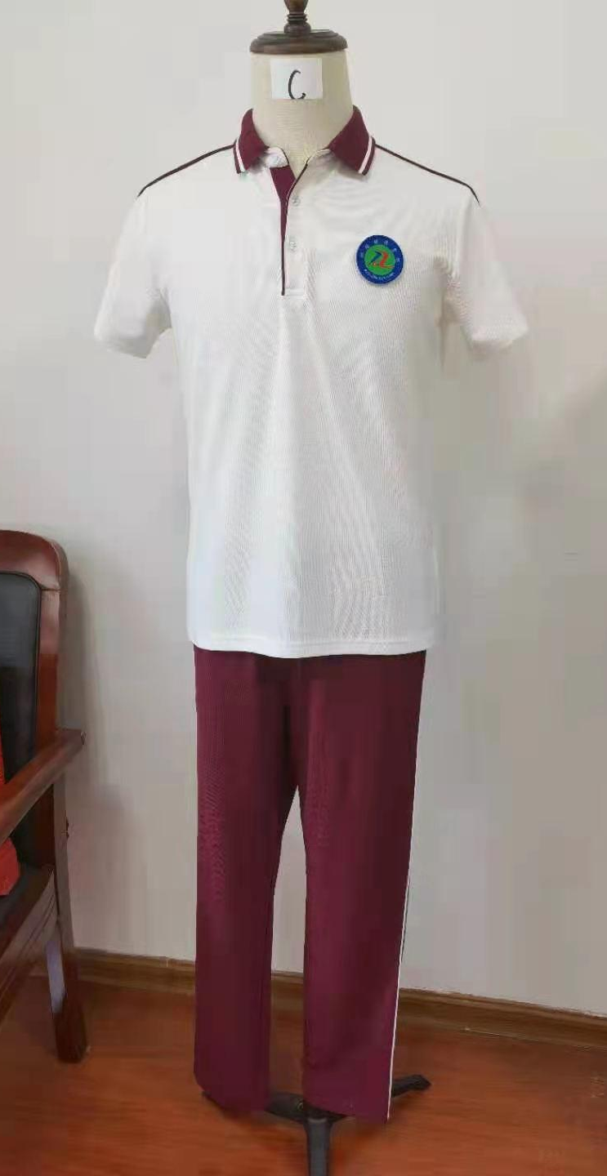 |  | 1、面料参数介绍：上衣CVC白色+枣红珠地网眼，克重220g/㎡，面料成分60%棉40%涤，枣红夏裤50%棉，50%涤。
学生秋装（1件上衣，1条秋裤） | 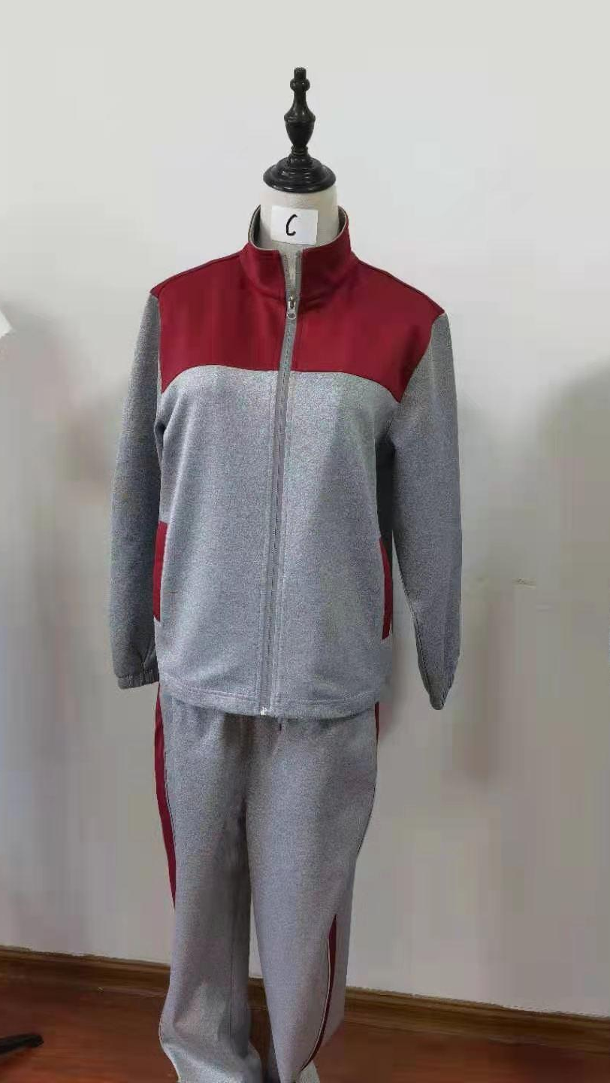 |  | 面料参数介绍：枣红＋灰色南韩丝涤氨面料，克重300g/㎡，面料成分95%涤5%氨纶。
中专班  学生冬装（1件上衣，1条冬裤） | 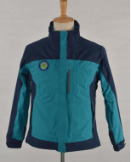 | 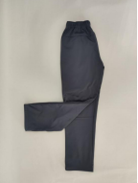 | 1、面料参数：1.外壳面料全部采用150Dx300D涤纶塔丝隆牛津布，100%聚酯纤维，面料克重210g/㎡，透气指数8000，水压指数10000。冬季校服内胆优质双面细摇粒绒，100%聚酯纤维，面料克重320g/㎡。  冬裤：采用藏青色四面弹复合三层透气防水面料，100%聚酯纤维，面料克重350g/㎡。
大专班  学生冬装（1件上衣，1条冬裤） | 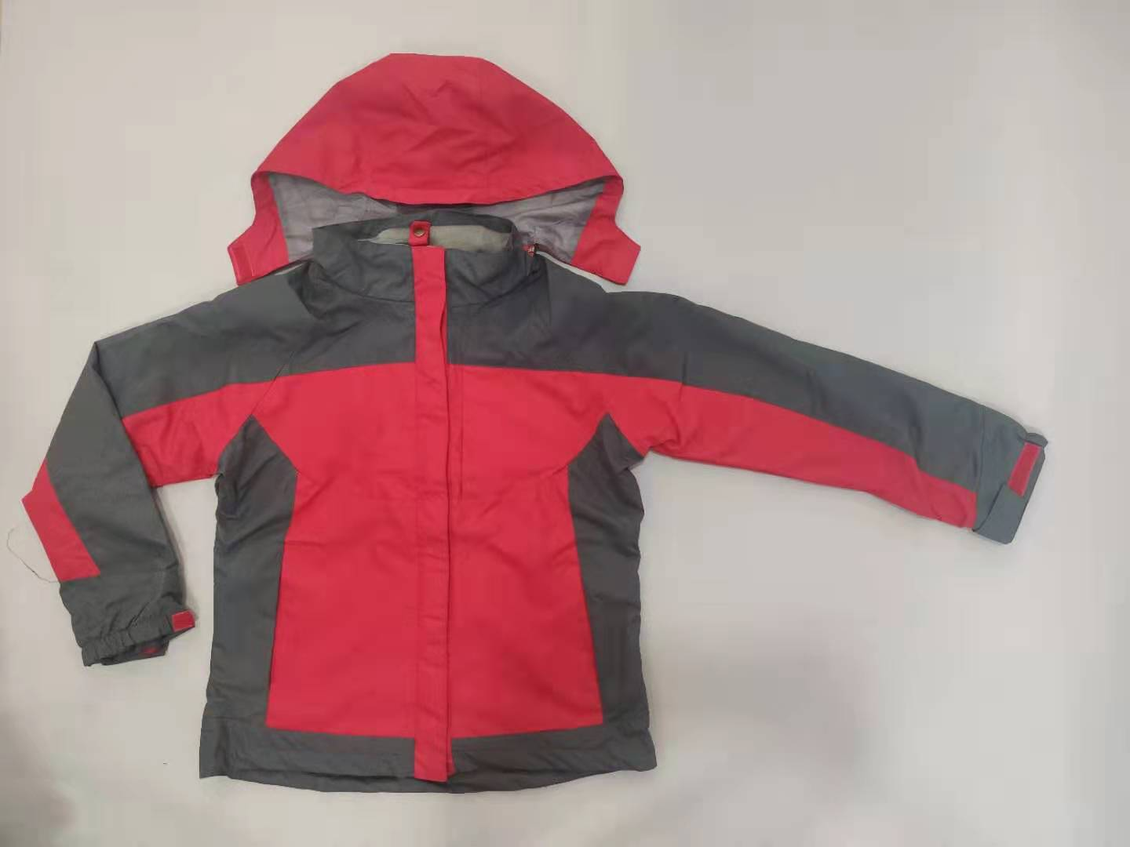 | 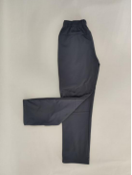 | 1、面料参数：1.外壳面料全部采用150Dx300D涤纶塔丝隆牛津布，100%聚酯纤维，面料克重210g/㎡，透气指数8000，水压指数10000。冬季校服内胆优质双面细摇粒绒，100%聚酯纤维，面料克重320g/㎡。  冬裤：采用灰色四面弹复合三层透气防水面料，100%聚酯纤维，面料克重350g/㎡。
符合GB31888-2015《中小学生校服》国家标准及18401-2010安全标准

第四部分 评标标准
一、本项目采用综合评分法。评委会仅对确定为实质上响应招标文件要求的招标响应文件进行评价和比较。综合评分法，是指在最大限度地满足招标文件实质性要求前提下,按照招标文件中规定的各项因素进行综合评审后,以评标总得分最高的投标人作为中标候选投标人的评标方法。本次招标按得分由高到低的顺序推荐3名中标候选人，若得分最高的中标候选人放弃中标，由得分次高者中标，以此类推。
二、评委会将依据下列评标标准进行评标，本评标标准的总分为100分。按评审后得分由高到低顺序排列，得分相同的，按投标报价由低到高顺序排列，得分且投标报价相同的，按技术指标优劣顺序排列。
三、因本项目是自筹资金，是为学生代购，故评标时评委由学校代表以及家长代表参加评标。
四、具体标准: 具体评标分值如下（100分）
评审项目 | 评审标准 | 得分
- 报价部分  (35分) | 采用低价优先法计算，即满足招标文件要求且投标价格最低的投标报价为评标基准价，其价格分为满分。 其他投标人的价格分统一按照下列公式计算:投标报价得分=(评标基准价/投标报价)×35 | 35分
- 样品分  （30分） | 评委会依据文件技术参数要求，对投标人的投标文件，结合样品，从做工、颜色、标志、安全等方面进行综合评分  1、评委会根据各投标人的样品进行横向比较，做工较好的得6分，做工一般的得4分，做工较差的得1分；  2、评委会根据校方提供的样衣与各投标人提供的样品进行比较；  a款式比较：基本一致的得6分，一般的得4分，偏差大的得1分；  b颜色比较：基本一致的得6分，一般的得4分，偏差大的得1分；  c面料比较：基本一致的得6分，一般的得4分，偏差大的得1分；  d安全性比较：提供对应样衣面料2021年检测报告原件，提供一份得2分，最多的4分；  3、评委员会从样品搭配的整体效果综合比较进行酌情打1-2分；（包括服装标识的搭配符合度）  注：投标人投标时未提供完整样品，将取消投标资格 | 30分
三、业绩及检测报告（12分） | 1、投标人自2019年以来单笔承接过30万及以上校服供应合同业绩（时间以合同签订时间为准），以及相应市级以上纤维检验所提供合格检验报告。提供一个业绩合同得1分，最多得3分；提供一份检验报告得1分，最多得3分；提供客户满意度调查表得1分，最多得3分。  2、投标人提供2019年以来市级或市级以上投标企业生产的学生服装抽样检验合格报告。提供一份得1分，最多得3分。  注：合同及相应检验报告复印件装订响应文件中,合同原件及检验报告原件评标现场核验，无原件不得分 | 12分
四、投标人综合实力（10分） | （1）投标人拥有有效期内的ISO9001质量管理体系、OHSAS18001职业健康安全管理体系、ISO14001环境管理体系认证，(证书要求认证范围为：校服生产，且必须提供该证书在平台（http://cx.cnca.cn）上该证书状态为“有效”的查询结果网页或截图打印件，否则不得分。)每个得2分，最高得6分。  （2）投标投标人提供AAA级企业资信等级证书，得1分。  （3）投标投标人提供自有品牌商标注册证，得1分。  （4）2021年1月以来任意一月依法缴纳税收和企业社会保障资金的相关材料（指投标人依法缴纳税收和社会保障资金的凭据，依法免税或不需要缴纳社会保障资金的提供相应证明文件）得2分。  注：以上（1）-（4）项须将有效证明复印件装订于投标文件中，同时须提交原件评标现场核验，无原件不得分 | 10分
五、服务方案（8分） | （1）服务保障措施（服务团队及能力、增补周期等）：优秀得2分；良好得1分；  （2）投标人在淮安市盱眙县范围内有专门售后服务点，提供证明资料得2分；  （3）对于需要调换尺寸的服装承诺在2天内调换的得2分，不承诺不得分；  （4）出具该项目负责人2020年以来连续4个月企业社保缴纳证明；出具原件得2分，不出具不得分。 | 8分
六、生产能力（5分） | （1）投标人拥有自有厂房证明资料得2分；  （2）投标人有满足质量要求的主要加工设备，且提供相关发票得1分。  （3）投标人有特殊装备或手段提升产品质量、产品品质的得1分。  （4）投标人能清晰叙述产品的生产工艺流程、注明不同生产环节质量保证措施、对各环节的生产工艺进行详细说明，得1分。  [以上（1）-（4）项须提供相关图片、文字资料] | 5分

第五部分 合同主要条款
盱眙技师学院新生校服公开招标采购项目合同
（注：此为合同基本条款，如有需要，双方达成一致的基础上可以添加、修改）
甲方：盱眙技师学院
乙方：
甲方经公开采购、评审，同意乙方成交并由乙方供应盱眙技师学院学生服装一批。双方订立合同如下：
一、物品品名、规格、数量与价格
物品名称 | 面料 | 款式、规格说明 | 单位 | 数量 | 单价  （元） | 品牌 | 生产厂家  （全称）
每套最高售卖金额 | RMB（大写） （￥： ）
备注 | - 具体布料、配色、式样以样品为准（如有调整，则以双方协商一致后的样品为准），质量参照检测机构的检测结果；样品由甲方封存。  - 尺寸大小以学生实际购买为准；  - 标识印字等以双方协商一致后的样品的标识印字为准。  - 具体数量以学生实际采购数为准。
二、发放时间： 1
三、发放地点： 。
四、合同签订及供货：乙方在规定时间内必须保质保量地向甲方学生以不高于成交单价的价格出售原厂全新产品，签订合同时，乙方须交纳人民币10000元的履约保证金到甲方的账户上，甲方不向乙方提供生产的预付资金。如乙方不能按时供货售卖，甲方有权扣留履约保证金作为违约赔偿。同时，推迟一周，甲方保留解除合同的权利。
五、保修与售后服务：产品包修1年，从验收合格之日起算。在包修期内如有质量问题，甲方学生负责通知乙方，乙方需在接到通知的2天内予以免费维修、调换，直至学生满意为止。乙方的《招标文件》等，是本合同的重要补充。如乙方拒绝履行包修义务或履行包修义务不能达到甲方要求的，甲方有权扣除乙方的质量保证金，直至解除合同，并安排购买其它厂家货物，造成的损失由乙方承担。乙方承诺1年内免费维修调换校服易损部件。
六、验收与付款：乙方所供所有产品质量、款式、颜色及所用布料等必须与乙方所提供的样品完全一致（以双方协商调整修改后递交的样品为准），否则甲方有权拒绝乙方在校园内出售，所有损失由乙方自行承担，且甲方有权要求乙方支付违约金，违约金数量不高于成交总金额的10%。甲乙双方明确夏季秋季校服属B类纺织产品，冬季校服C类纺织品产品，并按相关国家标准检测其甲醛、pH值等，乙方需在供货时向甲方提供相应的检测报告书。
七、甲方必须严格按照合同，允许乙方在校园内售卖经检验合格的所订校服。如乙方不能按时售卖，甲方有权扣留履约保证金作为违约赔偿。多余未售完的校服乙方自行收回，运费由乙方承担。
八、双方约定，因不可抗因素（如火灾、地震、雷击等）而造成的违约不扣除相关的违约金。
九、合同生效后，有效期两年，双方不得随意解除合同。违反合同约定,单方解除合同的,应向对方支付货款总额的10%作为违约金。
十、因本合同产生的一切纠纷双方约定由甲方所在地法院管辖受理。
十一、本合同一式叁份，甲方贰份，乙方壹份，双方签字盖章后生效。

甲方（盖章）：盱眙技师学院 乙方（盖章）：

甲方代表（签名）： 乙方代表（签名）：
2021年 月 日 2021年 月 日

第六部分 响应文件模板
响 应 文 件
【正/副本】

项目名称:

投标人名称:
投标人地址：
联 系 人：
联系电话：
传 真：

二0二一年 月 日
一、投标函
致: 盱眙技师学院
关于 采购项目的招标文件收悉，我们经详细审阅和研究，现决定参加本项目招标。同时，正式授权下述签字人 （姓名和职务）代表 （投标人单位名称），全权处理本次项目招标的有关事宜。
1、按招标文件规定的各项要求，我方愿以人民币 (大写)元/生（RMB￥ 元/生）的投标报价并按招标文件的规定要求提供所需货物和服务。
2、我们接受招标文件的所有的条款和规定。
3、我方同意按照招标文件中规定，本响应文件的有效期为从招标之日起计算90天，在此期间，本响应文件将始终对我们具有约束力，并可随时被接受。如果我们成交，本响应文件在此期间之后将继续保持有效，直到合同生效。如果在招标后规定的招标有效期内撤回响应文件，我们的招标保证金可被贵方不予退还。
4、我们同意向贵方提供贵方可能要求的与招标有关的任何证据或资料，并保证所提供的都是真实的、准确的。
5、一旦我方成交，我方将按照招标文件的规定，严格履行合同的责任和义务，并保证按招标文件中规定的时间内提供所需服务。否则我们的履约保证金将被贵方不予退还。

投标人名称: （盖公章）
地址:
邮编:
电话:
法定代表人或其委托受托人: （签字）
职务:
日期: 年 月 日

二、分项报价表
序号 | 商品名称 | 规格 | 限价 |  | 单位 | 单价 | 品牌
1 | 学生夏装 | 每生2件上衣1条夏裤 | 100元
2 | 学生秋装 | 1件上衣，1条秋裤 | 115元
3 | 学生冬装 | 1件上衣，1条冬裤 | 265元
4
合计 |  |  |  | 元

投标人: （加盖公章）
法定代表人或其委托受托人签字:

三、响应偏离表

(根据招标文件采购购要求的内容填写)
序号 | 招标货物型号、规格  和技术参数 |  | 投标货物型号、规格  和技术参数 |  | 是否  偏离 | 备注
1
2
3
4
5
6
7
8
9
10
11
交货时间： |  |  |  | 交货地点：
投标人： （加盖公章）
法定代表人或其委托受托人签字：

四、服务承诺
（格式由投标人自定，加盖投标人公章。）
五、资格审查时投标人必须提交的资格证明文件
1、投标人提供下列材料之一:
（1）投标人提供法定代表人资格证明（原件、必须提供，格式按照第九部分示范格式一要求）和法定代表人身份证（复印件并加盖投标人公章，原件带至招标现场核查）；
（2）投标人提供授权委托书（原件、必须提供，格式按照第九部分示范格式二要求）和受托人身份证（复印件并加盖投标人公章，原件带至招标现场核查）。
2、提供营业执照、税务登记证、组织机构代码证或统一信用代码营业执照（复印件并加盖投标人公章，原件带至现场核查，必须提供）；
3、提供“具备履行合同所必需的设备和专业技术能力”的书面承诺（格式自定，加盖投标人公章，必须提供）；
4、提供“参加政府采购活动前三年内，在经营活动中没有重大违法记录”的书面承诺（原件、必须提供，格式按照第九部分示范格式三要求）；

5、投标人必须根据招标人要求提供减免承诺书。（格式自拟）

注：（1）上述是招标小组对投标人资格审查时，投标人所必须要提供的资格证明文件，如投标人未能提供上述资格审查文件中的任何一件（全部材料）以及投标人资格条件不符合招标文件要求的将取消其继续参加招标的资格。
（2）投标人所提供的资格证明材料应真实、有效，招标人保留对投标人提供的资格证明材料进行核查的权利。如发现投标人提供虚假资格证明材料，招标人将按规定对其进行严肃处理。

六、涉及无效响应文件条款中投标人必须提供的证明文件
（本项目无）

七、综合评分时投标人需提供的证明文件
（按招标文件要求提供）

八、投标人认为有必要提供并说明的其它资料
（格式由投标人自定、加盖投标人公章）

九、示范格式
示范格式一：
法定代表人资格证明

单位名称：
地址：
姓名： 性别： 年龄： 职务：
系 （投标人名称） 的法定代表人。为参与项目，签署上述项目的响应文件、进行招标、签署合同和处理与之有关的一切事务。

特此证明。

投标人： （盖公章）

年 月 日
注:投标人法定代表人参加招标的，必须附法定代表人身份证复印件并加盖委托单位公章，参加招标时法定代表人将身份证原件带至招标现场备查。法定代表人授权其他人参加招标的，仅需填写“授权委托书”。

示范格式二：
授权委托书

致：
本授权书宣告：
委托方： 地址：
法定代表人：
受托人：姓名 性别： 出生日期： 年 月 日
所在单位： 职务：
身 份 证： 联系方式：
兹委托受托人代表我公司参加 组织的 （项目名称及编号） 的采购活动，受托人有权在该招标活动中，以我单位的名义签署招标函和响应文件、其有关文件、与招标人及采购代理机构等进行协商、澄清、解释、签订合同书并执行一切与此有关的事项。
受托人在办理上述事宜过程中以其自己的名义所签署的所有文件我公司均予以承认。受托人无转委托权。
委托期限：至上述事宜处理完毕止。

委托单位： （盖公章）
法定代表人： （签字）
日 期： 年 月 日

注:投标人委托受托人参加招标的，必须附受托人身份证复印件并加盖委托单位公章，参加招标时受托人将身份证原件带至招标现场备查。法定代表人直接参加招标的，仅需填写“法定代表人资格证明”。

示范格式三：
参加政府采购活动前三年内在经营活动中没有重大
违法记录的书面声明

我公司郑重声明:参加本次政府采购活动前三年内，我公司在经营活动中没有因违法经营受到刑事处罚或者责令停产停业、吊销许可证或者执照、较大数额罚款等行政处罚。

特此声明！

投标人: (盖公章)
法定代表人（或其委托受托人）: （签字）
日 期: 年 月 日

示范格式四
承 诺 书

致盱眙技师学院：
我单位郑重承诺，在本次采购过程中符合下列情形：
（1）投标人单位负责人为同一人或者存在直接控股、管理关系的不同投标人，不得同时参加同一合同项下的政府采购活动。
（2）凡为采购项目提供整体设计、规范编制或者项目管理、监理、检测等服务的投标人，不得再参加本项目的采购活动。
特此承诺！

投标人: (盖公章)
法定代表人或其委托受托人: （签字）
日 期: 年 月 日

